**ДИНАМИКА РЕЗУЛЬТАТИВНОСТИ РЕАЛИЗАЦИИ**

**дополнительной общеобразовательной общеразвивающей программа физкультурно-спортивной направленности «Знакомство с эстетической гимнастикой»**

Результаты реализации, качество освоения дополнительной предпрофессиональной дополнительной общеобразовательной общеразвивающей программа физкультурно-спортивной направленности «Знакомство с эстетической гимнастикой» контролируются в соответствии формами контроля и оценочными материалами программы.

Данные, полученные в результате проведения мониторинга, являются важным стимулом для рефлексии и анализа работы педагога.

1. **Характеристика группы осваивающей программу:**

Возраст обучающихся: 6-7 лет

Количество часов программы: 4 часа в неделю

Количество учебных недель программы: 36 недель

Количество учеников в группе: 30

1. **Результаты освоения теоретической подготовки**

**Теоретический блок:**

|  |  |  |  |  |
| --- | --- | --- | --- | --- |
| **№** | **Вопросы** | Процент освоения материала/кол-во человек | | |
|  | 30-50 % | 51-75 % | 76-95% |
| **1** | Какое физическое качество развивает гимнастика? | 0 | 0 | 30 |
| **2** | Кто осуществляет страховку на уроках гимнастики: | 0 | 0 | 30 |
| **3** | Какое тестовое упражнение помогает определить уровень гибкости человека: | 0 | 0 | 30 |
| **4** | Какое тестовое упражнение помогает определить уровень силы человека: | 0 | 0 | 30 |
| **5** | Способность человека запечатлевать, сохранять, воспроизводить наибольшее количество движений и способов их исполнения, усвоенных в прошлом, характеризуется как: | 0 | 0 | 30 |
| **6** | Ведущим отечественным ученым, который внес большой вклад в развитие гимнастики, является: | 0 | 0 | 30 |
| **7** | Основной период тренировочного процесса соответствует фазе … спортивной формы: | 0 | 0 | 30 |
| **8** | К упражнению в равновесии на месте относятся: | 0 | 0 | 30 |
| **9** | Средствами гимнастики являются: | 0 | 0 | 30 |
| **10** | Может ли учащийся выполнить без учителя опорный прыжок: | 0 | 0 | 30 |

Анализируя данные результатов теоретического освоения программы можно сделать вывод о получении и усвоении базовых знаний о виде спорта эстетическая гимнастика и востребованности данной программы.

**Блок оценки общей и технико-тактической физической подготовки:**

Уровень спортивной подготовленности оценивается по приросту показателей ОФП у каждого обучающегося индивидуально. Аттестация по общей физической и технико-тактической физической подготовки проводится в форме сдачи контрольных испытаний и заканчивается оценкой «сдано», «не сдано». По общей физической и технико-тактической физической подготовки должен наблюдаться прирост показателей форм контроля.

**Индивидуальная карта результативности обучающегося**

|  |  |  |  |
| --- | --- | --- | --- |
| Показатель | Значение промежуточного освоения программы  Дата__15.12___ | Значения на конец освоения программы  Дата__15.05___ | Оценка |
| Складка вперед с гимнастической скамейки | норма | выше нормы | сдано |
| Шпагат на полу правая и левая ноги | ниже нормы | выше нормы | сдано |
| Шпагат поперечный на полу | норма | выше нормы | сдано |
| Мост стоя | ниже нормы | выше нормы | сдано |
| Захват ноги в шпагат сзади | ниже нормы | выше нормы | сдано |
| Удержание ног вперед, в сторону, назад без рук | ниже нормы | выше нормы | сдано |
| Сгибание и разгибание рук в упоре лежа (количество раз) | норма | выше нормы | сдано |
| Прыжок вверх (см) | норма | выше нормы | сдано |
| Складка, сидя на полу | ниже нормы | выше нормы | сдано |

При подведении итогов реализации образовательной программы была применена форма открытого занятия, на котором обучающиеся показали отличные результаты освоения программного материала

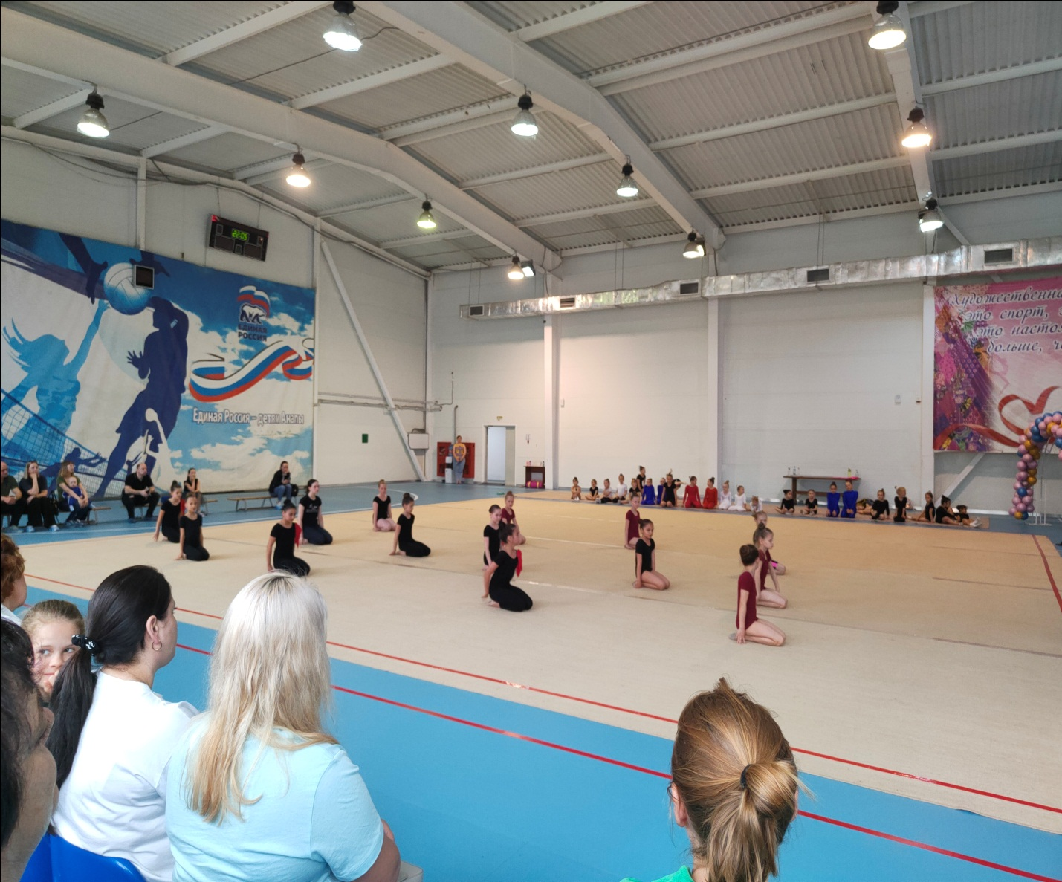

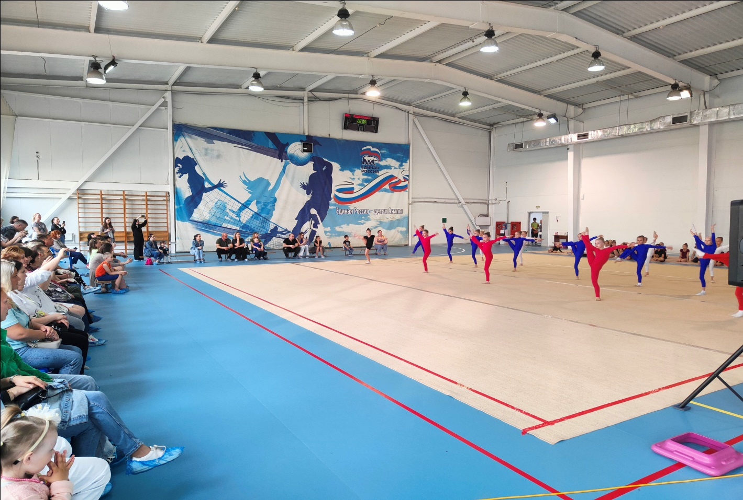

Одним из показателей эффективности является степень вовлеченности обучающихся в мероприятия различного уровня, из таблицы мы можем увидеть стабильно высокий показатель на всем протяжении реализации программы, данные позволяют говорить о высокой мотивации у обучающихся.

Проанализировав результаты работы, можно сделать следующий вывод: работа по реализации освоения дополнительной предпрофессиональной общеобразовательной программы прошла успешно, все обучающиеся освоили необходимый программный уровень. Очевиден положительный результат проделанной работы: знания и умения детей прочные, они способны применять их в повседневной деятельности.  Обучающиеся овладели необходимыми умениями и навыками в соответствии с возрастными особенностями. Это было достигнуто за счет правильно построенной, индивидуальной систематической работы с детьми по всем направлениям, создания условий и положительного психологического микроклимата.